2021-2022学年第一学期高一月考试卷

生物

一、单选题（本大题共**15**小题，共**30.0**分）

1. 下列说法正确的是(   )

A. 病毒在生命系统中不属于细胞层次但属于个体层次  
B. 一株水稻的生命层次从简单到复杂依次包括细胞、组织、器官和个体  
C. 细胞学说认为一切生物都是由细胞发育而来的，并由细胞及其细胞产物构成  
D. 细胞学说阐明了生物体的统一性和多样性

1. 下表为四种不同细胞或生物的比较结果，正确的是

|  |  |  |  |  |  |
| --- | --- | --- | --- | --- | --- |
| 选项 | 细胞或生物名称 | 细胞壁 | 叶绿体 | 染色体 | 核酸种类 |
| A | 蓝藻 | 有 | 有 | 无 | 2 |
| B | 洋葱根尖细胞 | 有 | 无 | 有 | 2 |
| C | 酵母菌细胞 | 有 | 无 | 无 | 1 |
| D | HIV | 无 | 无 | 无 | 2 |

A. A B. B C. C D. D

1. 下列关于细胞的说法，正确的是(    )

A. 原核细胞和真核细胞均以DNA作为遗传物质  
B. 细胞的多样性即不同细胞的结构完全不同  
C. 真核生物是指动物、植物等高等生物，细菌、病毒和真菌都属于原核生物  
D. 人体的血小板、成熟红细胞无细胞核，所以这两种细胞属于原核细胞

1. 下列有关组成细胞化合物的叙述，正确的是(    )

A. 所有生物都含有蛋白质和磷脂  
B. 多糖、蛋白质、核酸和脂肪都是由单体连接成的多聚体  
C. 胆固醇是构成细胞膜的重要成分，直接参与氨基酸的运输  
D. 有的蛋白质必须与特定的无机盐离子结合才具有相应的生物学功能

1. 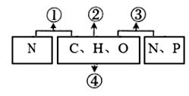图表示不同化学元素组成细胞中的不同化合物。下列相关叙述错误的是（）

A. 若①为某多聚体的单体，则①可能是氨基酸  
B. 若②是细胞中重要的储能物质且具有保温作用，则②是脂肪  
C. 若③为携带遗传信息的大分子物质，则③一定是RNA  
D. 若④是主要在动物肝脏和肌肉中合成的储能物质，则④是糖原

1. 下列有关细胞中元素和化合物的叙述,正确的是（）
2. Mg虽然是微量元素但在生命活动中起很重要的作用,不可缺少  
   B. 脂肪分子中含氧比糖类少,含氢比糖类多,是重要的储能物质  
   C. 结合水是细胞内良好的溶剂
3. D. RNA和DNA的组成元素的种类不同,碱基种类也不同
4. 下列属于生物大分子的是（）

A. 糖原、水 B. 油脂、无机盐 C. 纤维素、核糖 D. 蛋白质、核酸

1. 下列关于蛋白质及其结构单位氨基酸的叙述，错误的是（）

A. 谷氨酸的R基是-CH2-CH2-COOH，则它的分子式是C5H9O4N  
B. 蛋白质是生命活动的主要承担者  
C. n个氨基酸缩合成的具有4条肽链的蛋白质，肽键数为n-4  
D. 蛋白质的多样性与氨基酸连接成肽链的方式不同有关

1. 下表是用于无土栽培番茄的一种培养液配方,下列说法不正确的是

A. 在该培养液配方中，属于微量元素的是Cl和Fe。  
B. 构成番茄植株的细胞中，含量最多的有机化合物是蛋白质  
C. 番茄中含有丰富的还原糖，可用番茄汁作为检测还原糖的材料  
D. 水在番茄细胞中水承担着构建细胞、参与细胞生命活动等重要功能

1. 下列描述中，正确的是（）

A. 病毒没有细胞结构，其生命活动与细胞无关  
B. 与组成牛的生命系统层次相比，小麦缺少器官层次  
C. 要用显微镜观察某视野右上方目标，需将目标移到视野中央，应将载玻片向右上方移动  
D. 蓝细菌属于原核生物，没有细胞器

1. 一种聚联乙炔细胞膜识别器已问世，它是通过物理力把类似于细胞膜上具有分子识别功能的物质镶嵌到聚联乙炔囊泡中，组装成纳米尺寸的生物传感器。它在接触到细菌、病毒时可以发生颜色变化，用以检测细菌、病毒。这类被镶嵌进去的物质很可能含有（）

A. 磷脂和蛋白质 B. 多糖和蛋白质  
C. 胆固醇和多糖 D. 胆固醇和蛋白质

1. 下列关于细胞膜的叙述，错误的是（）

A. 细胞膜的功能与膜上蛋白质有关  
B. 制备细胞膜时，一般选用人或哺乳动物成熟的红细胞为实验材料  
C. 磷脂是构成细胞膜的重要物质，所有细胞都含有磷脂  
D. 植物细胞的边界是细胞壁，控制物质的进出

1. 如果人体细胞因某种原因改变了磷脂双分子层的排列，下列会受到影响的细胞结构是(     )   
   ①细胞膜②线粒体③核糖体④中心体⑤高尔基体  
   ⑥内质网     ⑦液泡    ⑧叶绿体      ⑨溶酶体

A. ①②⑤⑥⑨ B. ①②⑤⑥⑦⑧⑨  
C. ②⑤⑥⑨ D. ②⑤⑥⑦⑧⑨

1. 关于下列结构的说法，不正确的是（）

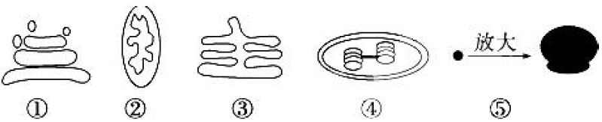A. 胰岛素的合成和分泌涉及到的细胞器只有①②⑤  
B. ①③⑤上进行的反应一般都需要②提供能量  
C. 观察细胞质的流动，可用④作为标志  
D. ①与③之间的转化能体现生物膜的流动性

1. 如图中a、c表示细胞中的两种细胞器，b是它们共有的特征。下列有关叙述正确的是（    ）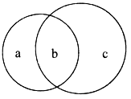

A. 若b表示磷脂，a、c肯定不是核糖体和中心体  
B. 若b表示双层膜结构，则a、c肯定是线粒体和细胞核  
C. 若b表示单层膜结构，则a、c肯定是溶酶体和细胞膜  
D. 若b表示细胞器中含有的核酸，则a、c肯定是叶绿体和线粒体

二、多选题（本大题共**4**小题，共**12.0**分）

1. 如图是对噬菌体、蓝细菌、变形虫和衣藻四种生物按不同的分类依据分成四组，下列说法正确的是(   )

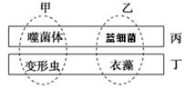A. 甲组中的生物都没有细胞壁  
B. 甲与乙的分类依据可以是有无叶绿体  
C. 丙与丁的分类依据可以是有无细胞结构  
D. 丁组中的生物细胞中都具有核膜

1. 下列是有关组成细胞的元素与化合物的描述，正确的选项是（   ）

A. 核酸一定含有C、H、O、N、P元素，磷脂和ATP也含有这些元素  
B. 蛋白质的基本单位是核苷酸   
C. 脂肪是储能物质,但在动物细胞中也是构成细胞膜的成分之一  
D. 糖类是主要能源物质

1. 组成细胞的元素通过形成多种多样的化合物来共同构成细胞，并参与细胞的生命活动，发挥各自特有的功能。下列叙述错误的是（    ）

A. 以碳链为骨架的蛋白质和核酸是维持细胞结构和功能不可缺少的  
B. 水是细胞中含量最多的化合物，以自由水和结合水两种形式存在于细胞中  
C. 脂质特有的N和P使其成为生物大分子核酸的基本组成单位  
D. 纤维素和淀粉因单体都是葡萄糖而成为植物细胞的储能物质

1. 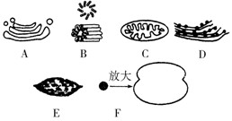如图是几种细胞器的模式图，下列有关说法错误的是（）

A. 细胞器C、 F都与蛋白质的合成有关  
B. 细胞器A、B、F不含磷脂  
C. 含DNA的细胞器有C、E、F  
D. A、D及液泡都具有单层膜结构

三、非选择题（本大题共**6**小题，共**58.0**分）

1. （10分）下图表示生物体内某些有机物的元素组成和功能关系，其中A、B代表元素，Ⅰ、Ⅱ、Ⅲ是生物大分子，X、Y、Z分别为构成生物大分子的基本单位。请回答下列问题：

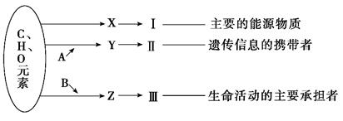

（1）Ⅰ在小麦种子中主要是指 ，其基本单位X是 。小麦种子细胞中含量最多的化合物是______，小麦种子燃烧后剩下的灰烬中的物质是______。

（2）组成Y的基本元素除了C、H、O以外还有 。SARS病毒体内的Ⅱ彻底水解，得到的产物有______________________________。

（3）B为 ，由Z形成Ⅲ 的结构层次为__________________________（中间用箭头连接） 。

（4）花生种子中良好储能物质是脂肪，在该种子中脂肪含量较为丰富。脂肪的元素组为 。 在观察花生种子中脂肪的实验中使用酒精的作用是_________。

1. （13分）甲图表示有关蛋白质分子的简要概念图；乙图表示某三十九肽中共有丙氨酸（R基为—CH3）4个，现去掉其中的丙氨酸得到4条长短不等的多肽。据图回答下列问题：  
   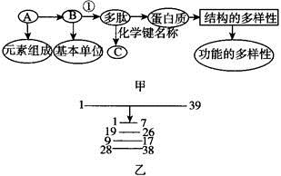

（1）甲图中A的元素组成为__________，写出B的结构通式： ，C是________。

（2）蛋白质的结构具有多样性，从蛋白质自身分析，原因有氨基酸的 不同，以及蛋白质的 千变万化。

（3）乙图中，三十九肽被水解后肽键数量减少_____个。这些肽链和三十九肽相比，氨基和羧基分别增加___________  个，C原子减少_____个，O原子减少______个。

（4）若该蛋白质是血红蛋白，说明蛋白质具有____作用；若该蛋白质是酶，说明蛋白质具有________作用。

（5）高温加热后，该蛋白质____________（填“具有”或“不具有”）生物活性，_________（填“能”或“不能”）和双缩脲试剂发生颜色反应。

1. （12分）下图中图甲所示的分子结构式为某种核苷酸，已知分子结构式左上角的基团为碱基(腺嘌呤)；图乙是某核苷酸链示意图，据图回答问题：

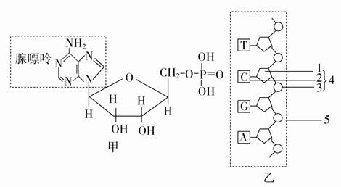

(1)图甲中核苷酸的名称是________________________。

(2)图甲中核苷酸是构成哪一种核酸的原料________，该核酸主要分布在________中。

(3)DNA初步水解的产物是________________，由A、G、C、U4种碱基参与构成的核苷酸共有_______种，其中核糖核苷酸有_______种。

(4)图乙中1、2、3的名称分别是________、________、________。

(5)图乙中4、5分别代表_____________、________________。

(6)图乙中特有的碱基名称是____________。

1. （12分）请据图回答下列问题：

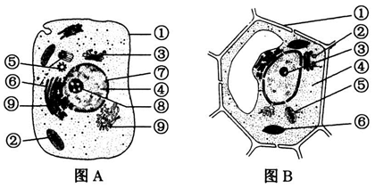

（1）图A是_________（填“植物”或“动物”）细胞，判断的依据是_________________（至少答两点）。其是否有利于制备细胞膜？为什么？________________________________。

（2）图A中③的功能是对来自[    ]_________的蛋白质进行分类、加工、包装和运输；②是__________，它是细胞进行_______________的主要场所。在细胞质中，除了细胞器外，还有呈___________状态的___________，在其中进行着多种化学反应。

（3）图A中构成细胞生物膜系统的结构有_______（填序号）。若该细胞为浆细胞，将3H标记的亮基酸注入该细胞，则抗体合成分泌过程中可检测到放射性的细胞结构依次有____________________________________（用箭头和序号表示）。

（4）图B中能储存遗传信息的细胞器是__________（填序号）。假如图B细胞为洋葱鳞片叶表皮细胞，多画的结构有___________（填结构名称）。

1. （11分）油菜是生活中常见的油料作物。细胞中含有多种有机物，其种子成熟过程中部分有机物的含量变化如图所示，请据图答下列问题：  
   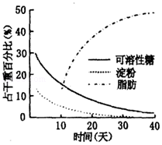

（1）油菜种子成熟过程中脂肪增加较多，但小麦种子成熟过程中淀粉增加较多。与糖类相比，脂肪在元素含量上的特点是_________________，因此等质量的脂肪要比糖类储存的能量多。

（2）油菜等其他粮食作物的种子收获后必须晒干储存，否则容易发芽。风干的油菜种子细胞中的水**主要**以_______________的形式存在。反之，种子萌发过程需要吸收大量的水分，这些水分子除了可参与有机物的水解反应外，还具有的作用有________________________________（写出两条）。

（3）为证明成熟10天的油菜种子含有还原糖，兴趣小组设计并进行了如下实验。

第一步：取两支试管，编号为A和B，依次向两支试管内注入2mL成熟10天的油菜种子匀浆和_____mL蒸馏水。

第二步：向两支试管内分别注入1mL斐林试剂（将0．1g/mL 溶液的甲液和

0．05g/mL 溶液的乙液等量混合均匀后再注入）。

第三步：将两支试管放入盛有60℃温水的大烧杯中加热约2min。

第四步：观察结果。A试管：_____________________；B试管：_____________________。

第五步：得出实验结论：成熟10天的油菜种子含有还原糖。

（4）取图中35天时的种子处理，获取提取液均分为三份（甲、乙、丙），甲中加入双缩脲试剂，乙中加入碘液，丙中加入苏丹III染液。能发生颜色反应的组别是 _________________，产生的具体颜色变化分别为 ， 。